Нескучное пение или как выучить песню играя…
Ерофеевская С.Л.
Музыкальный руководитель
Выучить песню – процесс не самый простой. Как же можно заинтересовать ребенка, не заставляя, шутя и весело, без ущерба для нервной системы выучить детскую песенку? Обучать ребёнка пению лучше всего, используя для этого свой собственный голос. Голосовой аппарат ребёнка требует очень осторожного и бережного отношения. Основной принцип обучения – от простого к сложному.
Вот несколько простых советов:
- Прежде чем разучивать песню, надо показать рисунок по содержанию песенки и рассказать ребенку о своих впечатлениях по этому поводу.
- Сначала пусть песенка, которую вы хотите разучить, прозвучит в исполнении взрослого. А затем малыш перескажет все, что услышал и запомнил своими словами, как сможет, прибегая к Вашей помощи.
- Все ли слова в песне знакомы ребенку? Разучивайте песню по одному куплету, объясняя смысл слов.
- Разучивание песенки – хороший повод поиграть с ребенком, подвигаться. Придумывайте различные ролевые моменты по содержанию песни. При этом на несколько минуток малыш превратится в животных, птиц, капельки капели, ветерок и т.д.
- «Эхо». Этот прием помогает ребенку подстраиваться к голосу взрослого, приучаться к вдумчивому, осмысленному пению.
- «Тихо-громко». Детям очень нравится такая игра. Это очень повышает внимание и ребенок, сам того не замечая, поет куплеты по два-три раза, чтобы не пропустить момент перехода на новую динамику.
- «Пение по цепочке». На кого покажет волшебная палочка, тот и будет продолжать пение.
- «Внутреннее пение». Этот прием подходит для детей старшего дошкольного возраста. Ребенок поет песню под музыкальное сопровождение про себя, но по сигналу взрослого, нужно продолжить пение голосом.
А вот еще несколько советов о том, как лучше обучать ребенка пению:

* подвижные и медленные песни учить в умеренном темпе
* сложные фрагменты стоит поучить отдельно.
* важно следить за певческой установкой – чтобы ребенок пел, а не кричал или шептал
* прежде чем петь, голос разогревают распевками
* атмосфера заинтересованности – можно воображать, обыгрывать или рисовать картинки песни
Разучивая новую песенку, Вы ненавязчиво прививаете малышам любовь к музыке и умение слушать, думать и анализировать, учить слова – трудиться; фантазировать, а значит – творить.

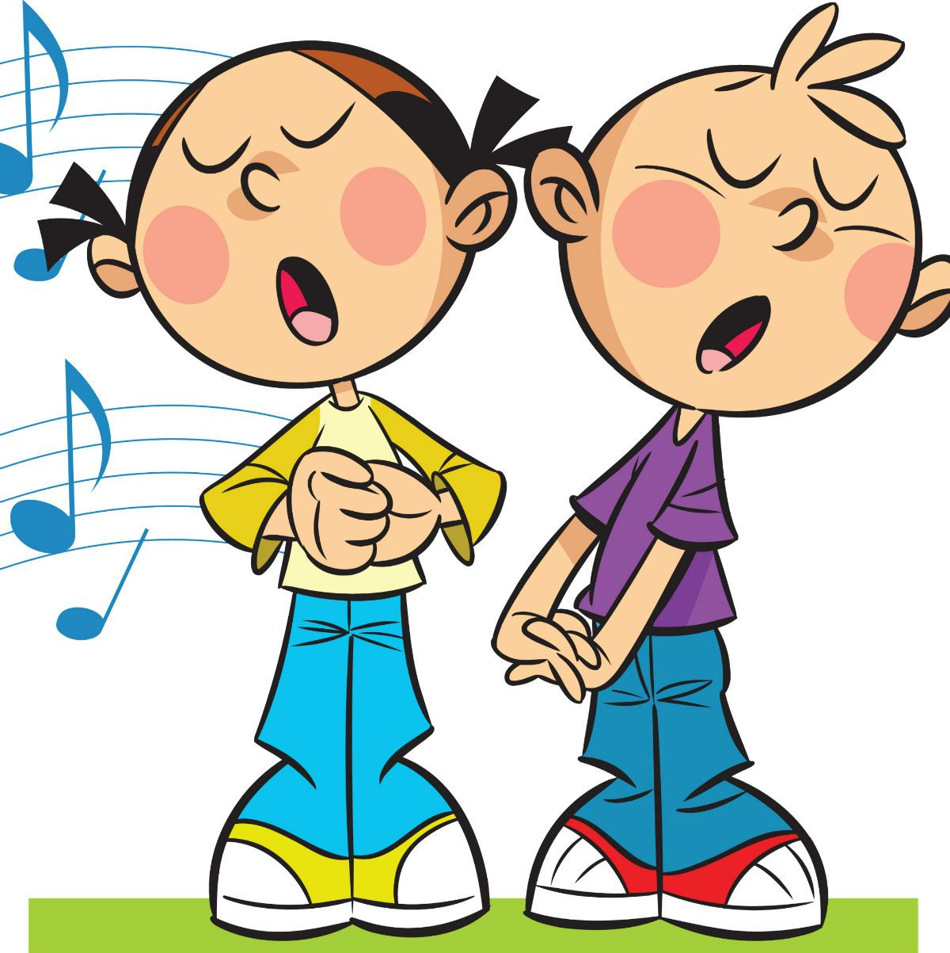

Источник: maam.ru; zayka.net.

